MAGNETOSTATIQUE : TD n°7

A – APPLICATIONS DU COURS
1°) En partant des lois de Biot-Savart et de Coulomb, démontrer qu’il n’existe pas de termes monopolaires en magnétostatique alors qu’il en existe en électrostatique.
Rép : Il faut remplacer PM/PM³ par r/r³…

2°) En effectuant une analogie avec le dipôle électrostatique, donner l’expression du champ magnétique créé par un dipôle magnétique.
Rép : M↔p et μ₀↔ε₀ d’où B_{dip}=μ₀/4πr³.[3(M.e_{r}).e_{r}-M].

3°) Donner l’expression des lignes de champ créées par un dipôle magnétique.
Rép : r=Asin²θ.

4°) Un électron de charge –e et de masse m, décrit, dans une représentation classique, une trajectoire circulaire d’axe (Oz) et de rayon r autour du noyau ponctuel en O. On admet que le moment cinétique de l’électron par rapport à l’axe (Oz) est : L_{z}=h/2π. Calculer le moment magnétique associé à ce mouvement orbital de l’électron.
Rép : M=πr²I=-eh/4πm=-μ_{B}

B – TRAVAUX DIRIGES

I – EXPERIENCE DE STERN ET GERLACH
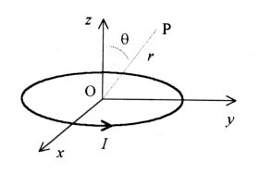
1°) Une petite spire conductrice, circulaire et de surface S, est parcourue par un courant d’intensité I dans le sens indiqué par la figure ci-dessous. Quels doivent être la direction et le sens du vecteur surface, de norme S, pour que le moment dipolaire de la boucle soit donné par la relation M=IS.

2°) L’espace est repéré par le trièdre trirectangle Oxyz. La petite spire est d’abord placée dans le plan xOy. Son centre est situé en O et l’on considère le point M (P sur le dessin) de coordonnées x,y, & z telles que la distance OP soit très grande par rapport aux dimensions de la spire. La spire est alors un dipôle magnétique.
Donner l’expression du champ magnétostatique en fonction de r & θ. Examiner le cas particulier où le point M est situé sur l’axe Oz et dans le plan xOy.

3°) Le dipôle est plongé dans un champ magnétique B dirigé selon Oz, statique mais variable dans l’espace.
Donner en fonction de M et de B l’énergie magnétique, le couple et la force du dipôle magnétique qu’il subit.

4°) Un four contient des atomes de lithium porteurs de moments dipolaires magnétiques. Un jet de ces atomes sort par un petit trou existant dans la paroi du four. On suppose que tous les atomes de lithium sont animés de la même vitesse v₀ parallèle à l’axe Ox. On désigne par E_{k} l’énergie cinétique des atomes de lithium sortant du four.
Les atomes de lithium pénètrent dans une région de l’espace de largeur l, dans laquelle règne un champ B parallèle à l’axe Oz et dont l’intensité, qui ne dépend que de la côte z, varie linéairement avec celle-ci.
Expliquer pourquoi le jet atomique est dévié par la traversée du champ magnétique
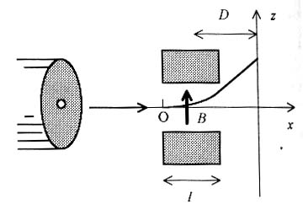
5°) Le jet atomique est reçu sur un écran situé à la distance D du centre de la région dans laquelle règne le champ B. Calculer la côte z du point d’impact d’un atome de lithium de masse m_{Li} , de moment dipolaire M. On exprimera z en fonction de D, l, E_{k}, M_{z} et de δΒ/δz.

6°) On observe sur l’écran deux tâches symétriques par rapport à Ox. Que peut-on en déduire pour les valeurs possibles de la composante du moment magnétique des atomes de Lithium ?
A.N : z=±3mm, E_{k}=0,1eV, l=0,1m, D=10m, δΒ/δz=10T/m.
Comparer à la valeur du magnéton de Bohr.

Rép : 1°) M=ISe_{z} 2°) Pour r>>R sur l’axe : B(M)=μ₀M/2πr³.e_{z} et dans le plan de la spire B(M)=μ₀M/4πr³.e_{θ}.
3°) Soit E_{m}=-M.B, Γ=M^B et F=(M.grad)B 4°) F=M_{z}.∂B/∂z.e_{z} 5°) z=M/2E_{k}.∂B/∂z.lD 6°) M_{Li}=±μ_{B}

II – LE CHAMP GEOMAGNETIQUE
I – Provenance :
La circulation induite par des mouvements convectifs radiaux créés dans le noyau est à l’origine du magnétisme terrestre ; on a en effet couplage entre le champ magnétique créé par le mouvement du fluide conducteur et l’entraînement de ce fluide par lui-même (effet dynamo).

II – Inclinaison & déclinaison
• Le modèle compliqué : La Terre est assimilée à une sphère de rayon R=6370kms et de centre O. On adopte un modèle simplifié dans lequel on confond en un lieu de latitude λ la direction de O avec la verticale
A Paris (λ=49°N), des mesures effectuées en 1975 donnaient :
- Intensité de la composante horizontale B_{H} : B_{H}=2,05.10⁻⁵T
- Inclinaison de B sur le plan horizontal, comptée vers le bas : I=64°
- Déclinaison (angle de B_{H} et du nord géographique, vers l’ouest) : D=5°.
On tente de représenter le champ géomagnétique par celui d’un dipôle magnétique placé en O et dont le moment magnétique M est dirigé vers O depuis un point N (pôle géomagnétique nord) de latitude λ=78,5°N et de longitude ω=109°W comptées à partir du méridien de Paris.

• Le Modèle simplifié : on suppose la déclinaison nulle en tout point, et on suppose un dipôle magnétique confondu avec l’axe de rotation terrestre.

1°) Déduire du modèle une expression de B_{H} et en déduire une estimation de M.
2°) Donner une relation entre λ et α où α=(OP,B(P))
3°) Calculer la valeur de l’inclinaison I prédite par le modèle et comparer celle-ci à la valeur mesurée à Paris (point P).

Remarque : la présence de ces lignes d’induction est responsable des ceintures de Van Allen qui correspondent à des enveloppes contenant des particules piégées par ce système d’induction. Elles furent mises en évidence en évidence en 1957 par le satellite Spoutnik 2.

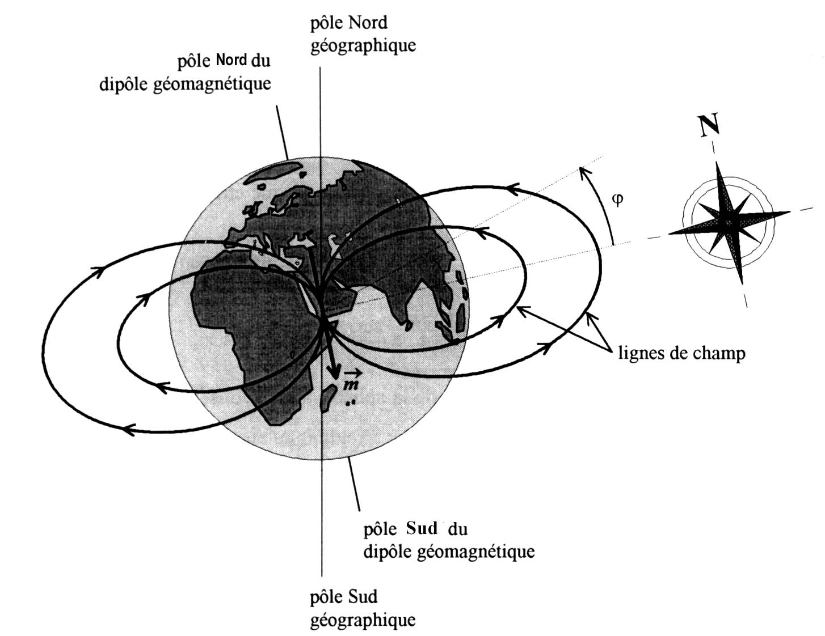
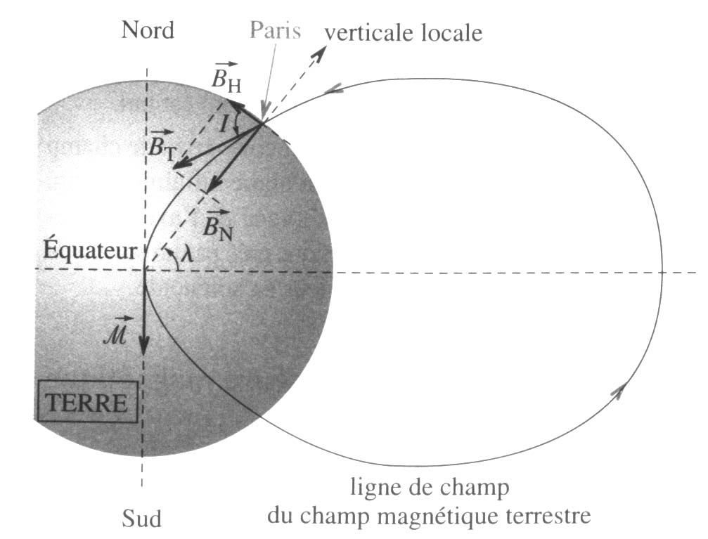

III – Mesure de la composante horizontale du champ magnétique terrestre
On se propose de mesurer la norme de B_{H} à Paris. Pour cela on dispose d’une petite aiguille aimantée montée sur pivot. Ce petit aimant est placé au centre O d’une bobine plate comportant N spires circulaires de rayon R chacune contenue dans un plan vertical est alimentée par un courant I continu d’intensité réglable.
Les rotations de l’aiguille sont mesurables sur un cercle gradué, la graduation 0 correspond à la position : l’aiguille est dans le plan de la bobine.

1°) Méthode de la boussole des tangentes
Sachant que l’on peut choisir le plan de la bobine, proposer un protocole de mesure de la composante B_{H} du champ magnétique terrestre.
L’expérience a été réalisée avec B_{H} contenu dans le plan de la bobine. Lorsque l’intensité passe d’une valeur nulle à la valeur I l’aiguille tourne d’un angle α. En déduire B_{H}.
A.N : N=5, R=12cm, I=0,381A, α=20°
2°) Méthode des oscillations
Cette fois la position de référence de l’aiguille est perpendiculaire à la bobine. On suppose I tel que B_{bob}<B_{H}.
Montrer que la période des petites oscillations de l’aiguille, préalablement écartée de sa position d’équilibre, dépend du sens du courant. En désignant par T & T’ les périodes des oscillations quasi-sinusoïdales observées pour les deux sens, établir que : B_{H}=B_{bob}$\frac{T²+T\text{'²}}{T\text{'²}−T²}$
Rép : II : 1°) M=4πR³B_{θ}/μ₀sinθ=7,0.10²².A.m² 2°) tanα=1/2.tanθ 3°) tanI=2tanλ⇒I=66°
III : 1°) B_{H}=μ₀NI/2Rtanα=2,7.10⁻⁵T 2°) Vu que T=2π√(J/MB)…

C – EXERCICES SUPPLEMENTAIRES

I – LE DIPOLE MAGNETIQUE (CCP-96)
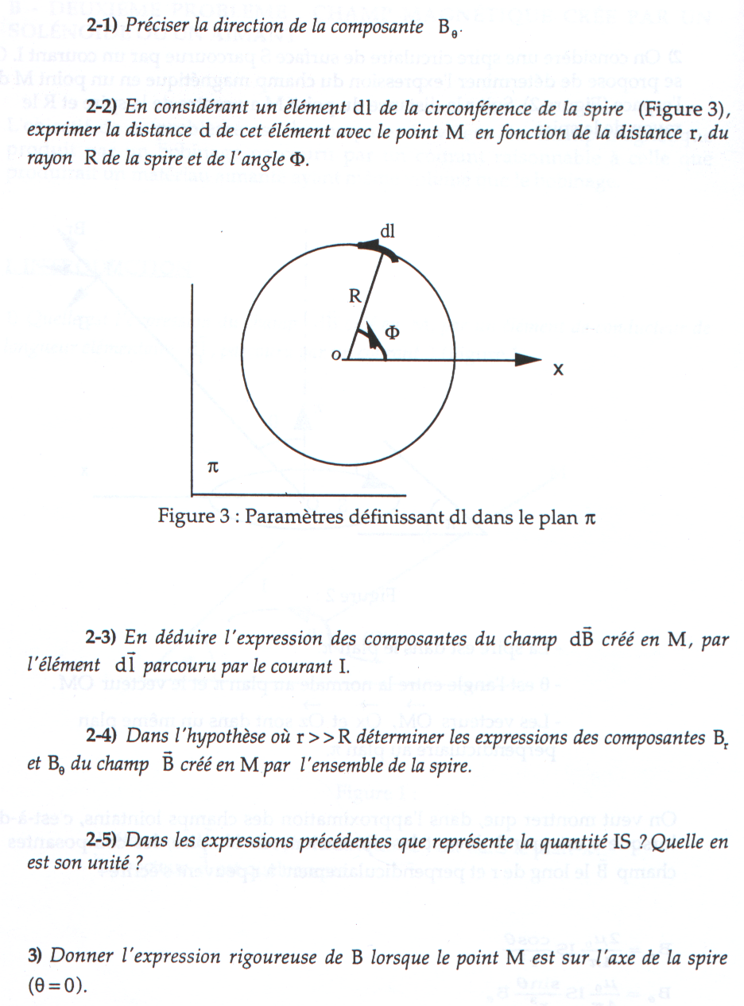
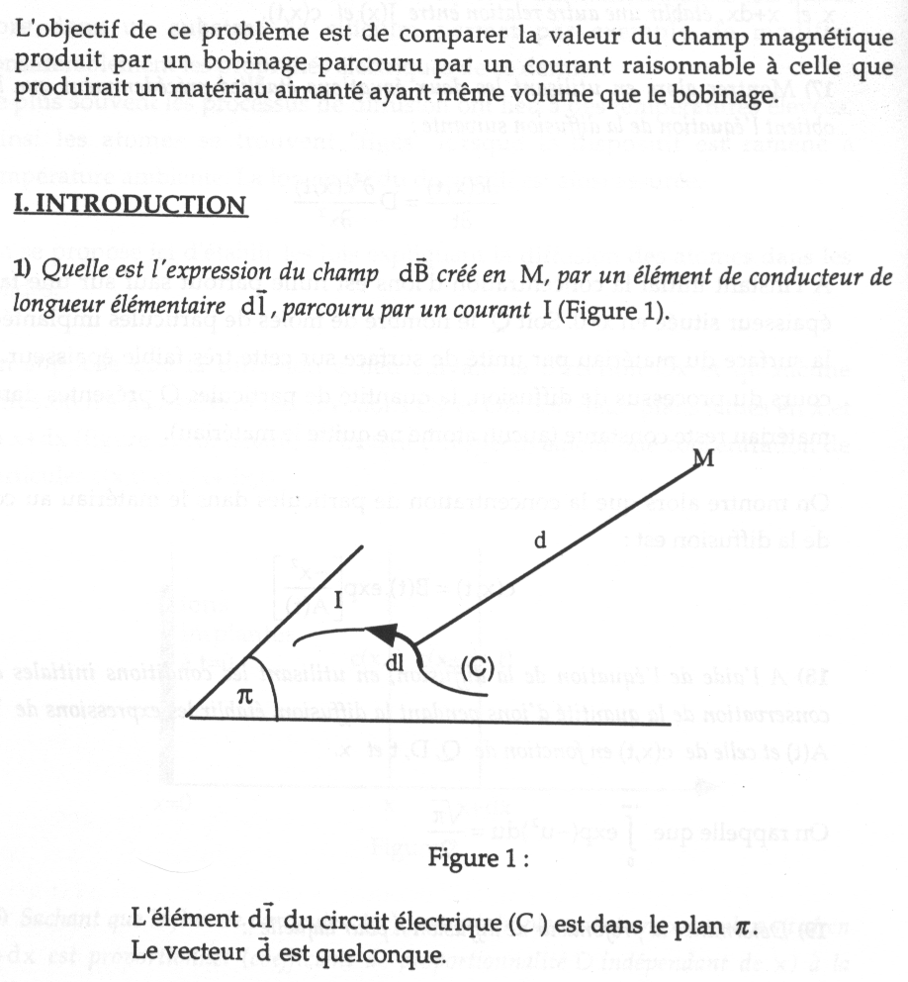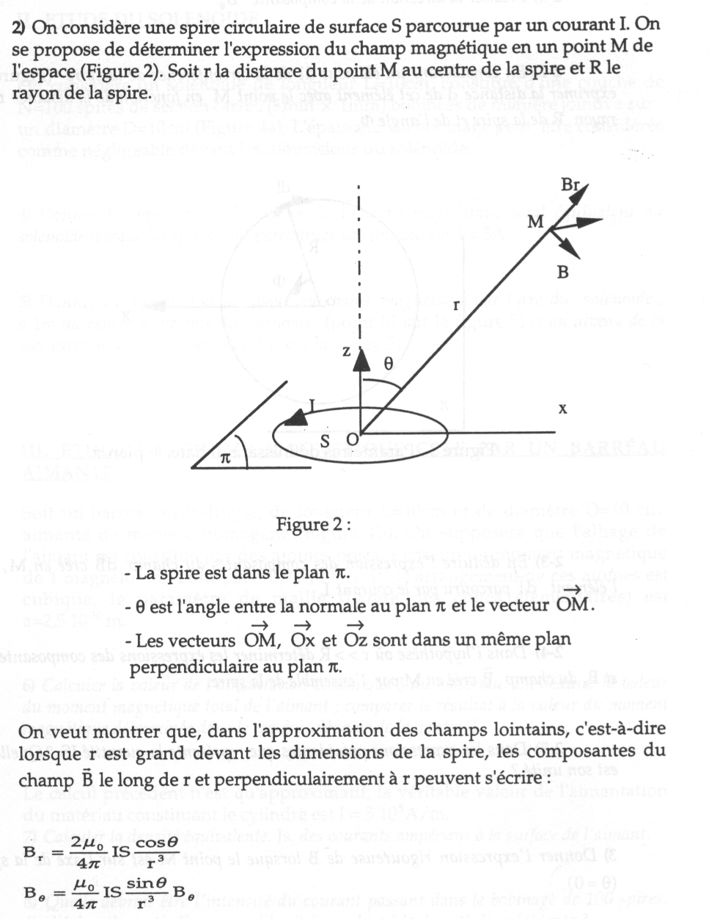

Rép : I : 1°) dB=μ₀/4π.Idl^d/d³ 2°) 2-1)... 2-2) d²=r²+R²-2rRcosφsinθ 2-3) ... 2-4)B_{r}=μ₀IS/4πr³.2cosθ et B_{θ}=μ₀IS/4πr³.sinθ 2-5) [IS]=A.m² 3°) B(M)=μI/2.R²/(R²+r²)^{3/2}.e_{z}

